Happy Easter!

Happy Easter
Happy spring
Happy, happy
Everything!
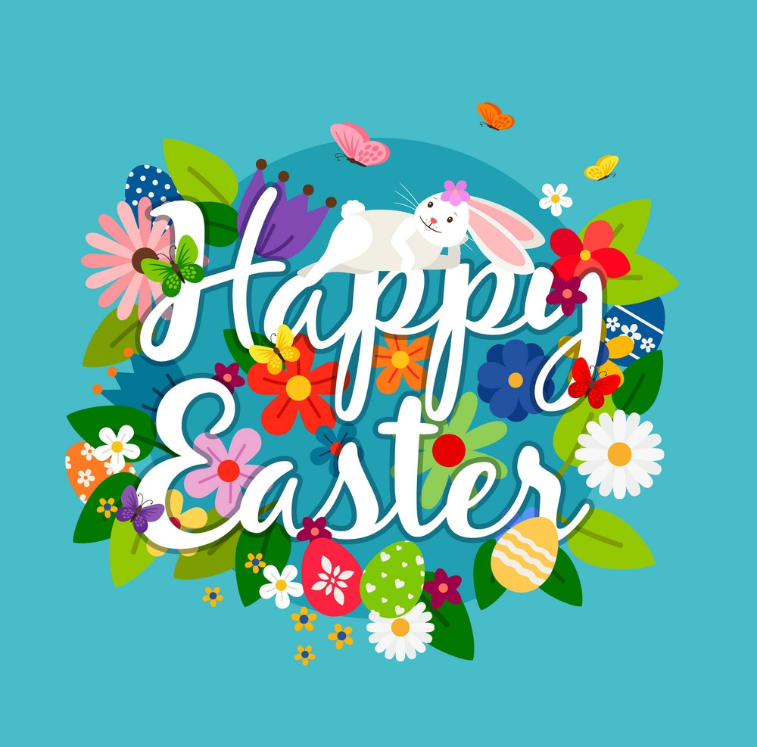

Na Święta proponuję Wam zabawę z kolorami i świątecznymi słowami. Poniżej znajdują się linki do ćwiczeń interaktywnych, w których znajdziesz mnóstwo kolorów i świątecznych symboli.

Dobrej zabawy!

https://www.liveworksheets.com/worksheets/en/English_as_a_Second_Language_(ESL)/Colors/Easter_Activity_tt123338jh

https://www.liveworksheets.com/worksheets/en/English_as_a_Second_Language_(ESL)/Easter/Easter_pattern_kz98716rs

https://www.liveworksheets.com/worksheets/en/English_as_a_Second_Language_(ESL)/Easter/Easter_egg_colours_xg130295ql

